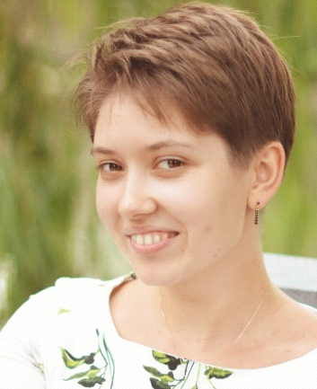
Guskova Xenia
Place of Birth: Republic of Kazakhstan, Almaty.
Citizenship: Republic of Kazakhstan
Cell phone: 87775846070
E-mail: kexienia@gmail.com
Date of birth: 26.02.1994
Nationality: Russian.
Marital status: unmarried.

Objective:
I want to obtain a position of translator in your company.
Languages:
- Chinese – Fluent (HSK5), including writing skills
- English –Fluent advanced level, including writing skills
- Russian - Native
Main activity areas:
- Accompaniation of meetings and participation in negotiations;
- Translation of juridical and notarial documents in Chinese and English languages;
- Writing and oral translations related to the sphere of special machines;
- Other translations of material, annotations and articles in Chinese and English languages;
- Management of business emails and distant negotiations with Chinese and English-speaking partners and representative;
- Creation of MICE quotations in Chinese and English languages;
- Operation job by projects;
- Arrangement of meetings, visits, and conferences.

Education:

- 2012-2016 – Al-Farabi Kazakh National University faculty of Oriental studies. Translation Studies.
- 2016-2017 – East China Normal University. Intensive Chinese Language Program: Advanced level.
Experience:
- From 20th of July 2020 I performed the duties of Assistant of General director of "NKB GROUP", that is engaged in the sale of special machines all around Kazakhstan. I managed the keeping of records of meeting with Chinese partners; the fulfillment assignments of director and arrangement of meetings; email communication with partners in Chinese and English languages; translation of technical and guarantee documentation related to the sphere of special machines from English and Chinese languages.
- From 18th of July 2019 I had a job position as project manager of tour operator “Discover Almaty” (the allied company of Capital Partners) in a sphere of MICE tourism. I took part in accepting groups from China and Russia. The brightest example Chinese bloggers in 21-24th of November 2019 in union with Kazakh tourism. Created big quantity of MICE quotations and programs for tourists from China, Russia and India. Participated in realization of “Announcement of Tax Free in Beijing”.
- From 16th of May 2018 till 5th of April I had a job position as manager of International partnership center for expansion of educational area of Kazakhstan of Association of universities of the Republic of Kazakhstan. I participated in organization of international conference, related to the 20th Anniversary of Astana city. Took part in arrangement and accompaniment of delegations of heads of universities of Kazakhstan to China and Poland. Also were a participant during preparation, consolidation and signing of agreements/contracts with foreign partners from China, India and USA. Translated a lots of documents from Chinese and English languages into Russian and otherwise, including making preparation and translation of speeches for heads of Association of universities of RK in Chinese and English languages; annotations of teaching materials in English language for publishing in Kazakhstan within the government order for higher institutions of the country.
- Recently, more than one year I had worked in travel agency “Asia Discovery” as full-time translator with knowledge of Chinese and English languages and having management skills. I have more than two years’ communications with foreigners of China during business trips to Shanghai, GuiYan and Ningbo.
- Two years’ translation of technical, juridical, and touristic documentary as well.
Key competences and personality:
- Knowledge of good principles of managing business emails, making documents, participation in meeting and negotiations with Chinese and English-speaking representatives.
- Computer literated, particularly in handling with Microsoft Office
- Responsibility, punctuality and meticulousness in work;
- Presentable appearance and business style, communicability, creative ability;
- Proprietary interest, perceptiveness and curiosity;
- Good memory and diction;
- Worked together with experienced tutor (Interpreter of Ministry of Education and Science of RK with great track record);
- Able to work under pressure.
Hobbies: Sport (Tennis) and classic literature
Recomendations:
- See below.
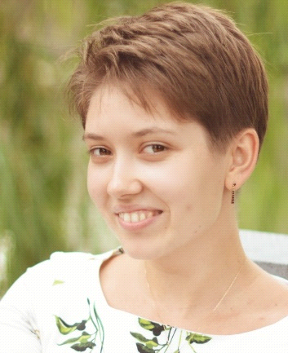

Гуськова Ксения
Место рождения: Республика Казахстан, Алматы
Гражданство: Республика Казахстан
Сотовый телефон: 87775846070
E-mail: kexienia@gmail.com
Дата рождения: 26.02.1994
Национальность: Русская.
Статус: не замужем.

Цель:
Получение должности переводчика
Владение языками:
- Китайский – уровень HSK5, свободный разговорный и письменный
- Английский – свободный разговорный и письменный
- Русский – Родной
Ключевые направления деятельности:
- Сопровождение встреч и мероприятий с китайскими и англоговорящими партнерами и представителями;
- Переводы юридических и нотариальных документов с китайского и Английского языков;
- Переводы технической документации из сферы, относящейся к спец.технике;
- Прочие виды переводов – литература, статьи и аннотации с китайского, и английского языков;
- Ведение и сопровождение деловой переписки и дистанционных переговоров с китайскими и англоговорящими партнерами и представителями;
- Организация встреч, визитов и конференций.

Обучение:

- 2012-2016 – Казахский Национальный Университет имени Аль-Фараби, факультет востоковедение. Переводческое дело.
- 2016-2017 – East China Normal University. Интенсивный курс китайского языка. Уровень магистратуры.
Опыт:
- С 20 июля 2020 года я исполняла обязанности Ассистента генерального директора компании "NKB GROUP", которая занимается продажей спецтехники по всему Казахстану. В мои обязанности входило ведение протоколов встреч с китайскими партнерами; выполнение поручений руководителя и организация встреч; ведение переписки с партнерами на китайском и английском языках; перевод технической и гарантийной документации спец. техники с английского и китайского языка.
- С 18 июля 2019 года я являлась Проектным менеджером тур оператора “Discover Almaty” (дочерняя компания Capital Partners) в сфере MICE туризма. Я участвовала в принятии туристских групп из Китая и России. Ярчайший пример проект Блогеры из Китая 21-24 ноября 2019 года при содействии Kazakh tourism. Создавала большое количество MICE смет и программ для туристов из Китая, России и Индии. Также принимала участие в реализации проекта “Announcement of Tax Free in Beijing”.
- С мая 2018 года по 5 апреля 2019 года являлась менеджером Центра международного партнерства по расширению образовательного пространства Казахстана Ассоциации высших учебных заведений Республики Казахстан. Участвовала в организации международной конференции, посвященной 20-летию г. Астаны (г. Нур-Султан), организации и сопровождении делегаций руководителей вузов Казахстана в КНР и Польшу, а также при подготовке, согласованию и подписанию договоров/контрактов с зарубежными партнерами из Китая, Индии, США. Выполняла достаточно большой объем переводов с китайского и английского языков на русский и наоборот, в том числе: подготовке и переводу выступлений руководства Ассоциации вузов РК на китайском и английском языках; аннотаций учебной литературы на английском языке для издания в Казахстане в рамках государственного заказа для вузов страны.
- До этого более одного года работала в туристической компании “Asia Discovery” на позиции штатного переводчика-менеджера китайского и английского языков. Имеется более чем два года коммуникации с иностранными гражданами Китая во время рабочих поездок в Шанхай, Гуйян и Нингбо.
- Двухлетний опыт в сфере перевода юридических, технических и туристских материалов.
Ключевые навыки и качества:
- Отличное знание принципов ведения деловых переписок, составления документов, проведения встреч и переговоров с китайскими и англоговорящими представителями
- Опытный пользовать ПК, знание MS Office
- Ответственность, пунктуальность и скрупулёзность в работе
- Презентабельность и деловой стиль, коммуникабельность
- Заинтересованность, восприимчивость и любознательность;
- Хорошая память и дикция
- Работала под руководством опытного наставника (Переводчик МИД РК с многолетним стажем)
- Возможность работы под давлением и в стрессовых ситуациях.
Хобби:
- Большой теннис;
- Самообразование и развитие в области языков, истории и культуры
- Чтение классической английской литературы в оригинале.
Рекомендации:
- Смотрите вложение ниже;

